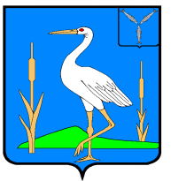

АДМИНИСТРАЦИЯ БОЛЬШЕКАРАЙСКОГО МУНИЦИПАЛЬНОГО ОБРАЗОВАНИЯ РОМАНОВСКОГО МУНИЦИПАЛЬНОГО РАЙОНА

САРАТОВСКОЙ ОБЛАСТИ

**РАСПОРЯЖЕНИЕ**

от 11.11.2022года № 36-р

с. Большой Карай

**О внесении проекта**

**решения «О бюджете Большекарайского**

**муниципального образования на 2023 год**

**и плановый период 2024 и 2025 годов»**

**в Совет Большекарайского муниципального**

**образования Романовского муниципального**

**района Саратовской области**

1. Принять к сведению представленный проект решения «О бюджете Большекарайского муниципального образования на 2023 год и плановый период 2024 и 2025 годов»
2. Одобрить проект решения «О бюджете Большекарайского муниципального образования на 2023 год и плановый период 2024 и 2025 годов»
3. Внести в установленном порядке проект решения «О бюджете Большекарайского муниципального образования на 2023 год и плановый период 2024 и 2025 годов» в Совет Большекарайского муниципального образования Романовского муниципального района Саратовской области.
4. Контроль за исполнением настоящего распоряжения оставляю за собой.

**Глава Большекарайского**

**муниципального образования Н.В.Соловьева**